**МИНИСТЕРСТВО ЦИФРОВОГО РАЗВИТИЯ СВЯЗИ И МАССОВЫХ КОММУНИКАЦИЙ**

**Ордена Трудового Красного Знамени**

**Федеральное государственное бюджетное образовательное учреждение высшего образования**

**«Московский технический университет связи и информатики»**

Кафедра «Математическая Кибернетика и Информационные технологии»

Лабораторная работа №1

Введение в Python и Git

Выполнил: Студент группы

БВТ2201

Соколов Илья Сергеевич

Москва

2023

**Цель работы:**

Познакомиться с технологией Git, а также сделать программу по нахождению корней квадратного уравнения.

**Задание:**

Задача: На вход программе подаются 3 коэффициента квадратного уравнения. Программа должна находить корни квадратного уравнения.

Залить данную задачу на локальный Git и GitHub.

**Ход работы:**

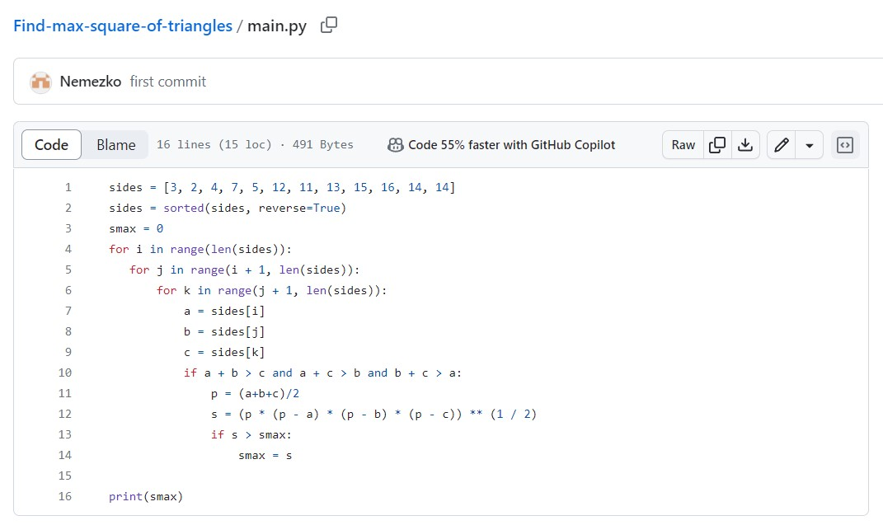

Рисунок 1 – создаем репозиторий, и пушим файл из методички

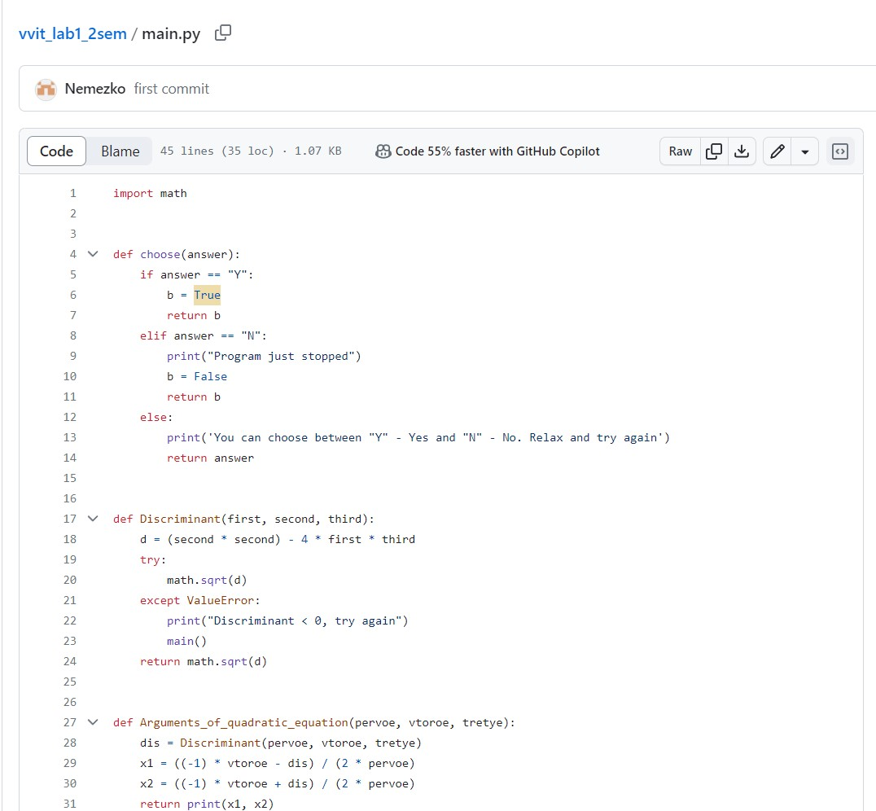

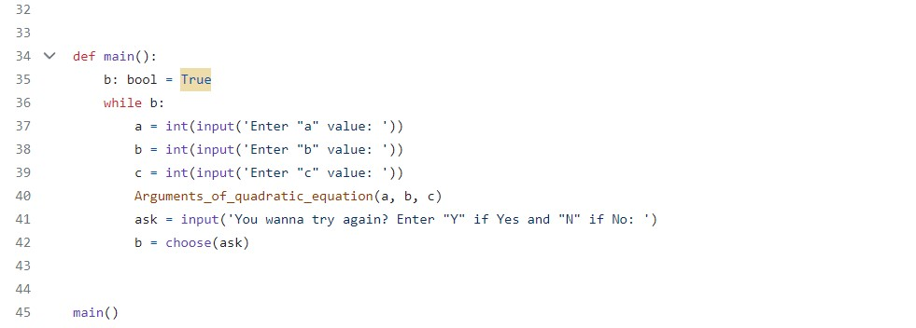

Рисунок 2 – выполняем домашнее задание: создаем программу по нахождению корней квадратного уравнения. Пушим на GitHub

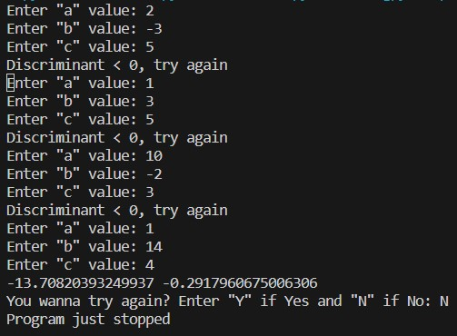

Рисунок 2 – результат сделанной программы

**Вывод:** в ходе данной работы я научился работать с технологией Git, установил VS Code, сделал программу по нахождению корней квадратного уравнения.